Viernes
14
de enero

Tercero de Primaria
Matemáticas

Los asientos del avión

Aprendizaje esperado: resolución de multiplicaciones cuyo producto sea hasta del orden de las centenas, mediante diversos procedimientos (como suma de multiplicaciones parciales, multiplicaciones por 10, 20, 30, etcétera).

Énfasis: utilizar la descomposición de números para resolver problemas que impliquen multiplicar números de dos cifras.

¿Qué vamos a aprender?

Practicarás la descomposición de números para resolver problemas que implique multiplicar números de dos cifras.

Esta sesión será la última de esta semana y de este año. A partir del lunes estarás formalmente de vacaciones y volverás a tener actividades hasta enero de 2021. Mucha gente, a pesar de la pandemia, ha tenido que viajar por trabajo a diferentes lugares del país. Algunos viajan en autobús, otros en automóvil y algunos más, en avión.

Antes de la pandemia, la gente solía viajar en época de vacaciones, sobre todo para las fiestas de fin de año pues son momentos en los que uno desea reunirse con sus familiares y pasar el tiempo juntos.

Reunirse con la familia y con amigos siempre da gusto, pero por el momento hay que cuidarnos y cuidar de los demás, por lo que es preferible quedarnos en casa.

¿Qué hacemos?

Lee la siguiente situación:

Paola es una chica que trabaja en una empresa de aviación.

Con motivo de la pandemia los aviones deben dejar lugares desocupados para que haya sana distancia entre los pasajeros, así que a Paola le pidieron que contara el número de asientos que podían ocuparse en 12 aviones que volarían en esa semana y le pidieron que también contara el número de asientos que se cancelaron por las medidas de prevención.

Paola se asustó por un momento, porque a pesar de que estos aviones no son de los más grandes, de todas formas, tiene muchos asientos para contar, así que se le ocurrió una idea.

Las filas de los aviones se forman así.

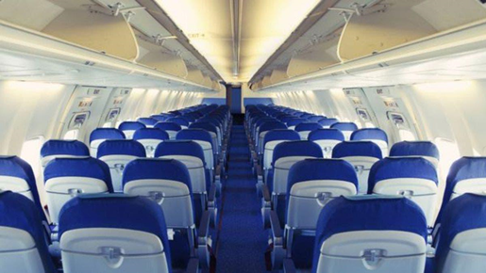

En estos aviones hay dos grupos de asientos separados por un pasillo. A los lugares se les asignan el número de fila y una letra que es la que se anota en el boleto de cada persona para saber qué lugar le corresponde. Como pueden ver, la fila uno tiene 6 lugares, la fila 2 también y así todas las demás.

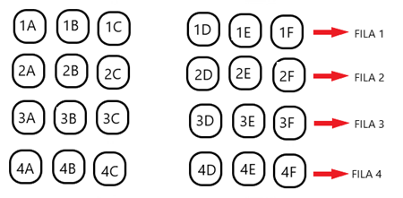

Los aviones que le encargaron a ella tienen 48 filas cada uno.

La idea de Paola fue contar la cantidad de lugares que podían ser ocupados en total, pues la aerolínea debería hacer ajustes en sus gastos de inversión.

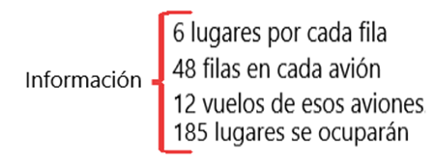

Paola vio que la cantidad de lugares disponibles para ocuparse en cada avión eran los mismos, contó los de un avión y al final sólo multiplicó por los 12 aviones que volarían esa semana. Eso le ayudó a dar pronta respuesta a lo que le habían solicitado.

¿Entonces te voy a mostrar lo que Paola obtuvo para que veas si llegaste al mismo resultado?

Mira, Paola dijo que el total de asientos que tiene cada avión es de 288, pero como sólo se ocuparán 185 lugares, para que haya distancia entre los pasajeros, dijo que en total habrá 2 220 personas que podrán volar en esa aerolínea.

Sabiendo esto, piensa en qué es lo que tienes que hacer para obtener estos resultados con la misma información que tenía Paola y que ahora tú también conoces.

Para que haya un poco más de orden, trabaja con la primera pregunta.

- ¿Cuántos lugares tiene cada avión como el que revisó Paola?

Si un avión como éste tiene 6 lugares por fila y tiene 48 filas, entonces multiplico 6 x 48 y el resultado es 288 asientos tiene cada avión.

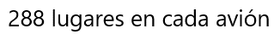

La segunda pregunta es: ¿Cuántos lugares en total habría en los 12 vuelos?
Para saber esta respuesta es necesario multiplicar los 288 lugares de cada avión por 12, pues volarán 12 aviones en la semana. Esto puedes hacerlo descomponiendo el 12 en 10 + 2, lo cual puede facilitarte mucho los cálculos, porque 288 x 10 son 2 880 y 288 x 2 son 576, luego solamente suma 2 880 más 576 y tendrás como resultado 3 456 lugares en total en los 12 vuelos.

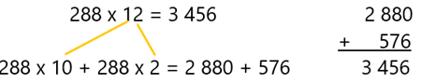
Recuerda que eso sería si se ocuparan todos los asientos, pero debido a la pandemia que estamos viviendo, estos aviones sólo ocuparán 185 lugares en cada vuelo, entonces contesten la siguiente pregunta:

- ¿Cuántos lugares se van a ocupar en los 12 vuelos?

Si se ocuparán 185 lugares en cada vuelo y serán 12 vuelos, entonces hay que multiplicar 185 x 12. Aquí también puedes descomponer el 12 en 10 + 2 y multiplicarlos por 185, entonces del 185 x 10 son 1850 y 185 x 2 son 370, luego suma 1850 y 370, y obtendrás 2220.

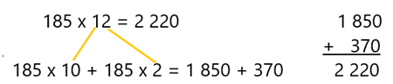

- ¿Cuántos lugares se quedarán vacíos en los 12 vuelos?

Para eso se puede restar 288 menos 185, es decir, los lugares que tiene cada avión menos 185 que sí se van a ocupar y el resultado te dará los que no se van a ocupar. Por tanto, el resultado que obtendrás será de 103, los cuales serán los asientos que estarán vacíos en cada vuelo, pero como son 12 vuelos, otra vez hay que multiplicar ese número por 12. Así que obtendrás 1030+206, que en total son 1236 asientos que no se ocuparán.

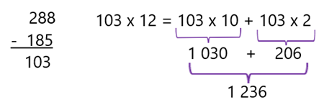

¿Te diste cuenta de que el resultado, también lo puedes obtener si restas a todos los lugares de los 12 aviones, los asientos que si se ocuparán?

Si a 3456 le restas los 2220 lugares que se ocupan, me quedan los lugares vacíos.

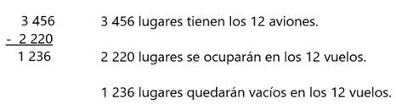

Invita a alguien de tu familia a jugar para que continúes practicando las multiplicaciones.

Para este juego, necesitas un dado y unas tarjetas. El dado debe tener en cada una de sus caras los números 11, 22, 33, 44, 55 y 66; en el caso de las tarjetas cada una tendrá las siguientes cifras 34, 25, 56, 76, 37, 41, 23, 61, 90, 43, 59 y 77.

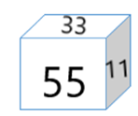

La idea es que cada jugador saque una tarjeta al azar y tire el dado. Con los números que obtengan realicen una multiplicación, quien primero tenga el resultado grita ¡listo! Y si su operación es correcta, se anota un punto a ese jugador.

Lee el siguiente ejemplo para entender mejor el juego. Después diviértete aprendiendo.

Ángel invito a su amigo Dante a jugar.

A Dante le salió la carta con el número 25 y el dado cayó en el 11, por lo tanto, la multiplicación es 25 x 11.

¡Listo Grito Dante! El resultado es 275.

¡Me ganaste! Se sorprendió mucho Ángel.

Aunque los dos obtuvieron el mismo resultado, Ángel descompuso el 25 en 20 + 5 y los dos los multiplico por 11. Por su parte Dante descompuso el 11 en 10+1 y después cada número los multiplico por 25.

Dante 25 x 10 + 25 x 1
25 x 11 = 250 +25 =275

Ángel 20 x 11 + 5 x 11
25 x11 = 220 + 55 = 275

Como puedes darte cuenta, se puede descomponer el número que más se te facilité para hacer la operación más rápido.

Recuerda que una forma de multiplicar cualquier número por otro de dos cifras consiste en descomponer uno de ellos en unidades y decenas y multiplicarlas por el otro número, después se suman los dos resultados y obtenemos el resultado final.
Continúa practicando en casa.

Si te es posible consulta otros libros, platica en familia lo que aprendiste, seguro les parecerá interesante y te podrán decir algo más.

¡Buen trabajo!

Gracias por tu esfuerzo.

Para saber más:
Lecturas
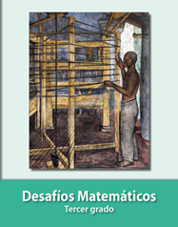
https://libros.conaliteg.gob.mx/20/P3DMA.htm

